Ein Allergiekongress à la carte für Sie
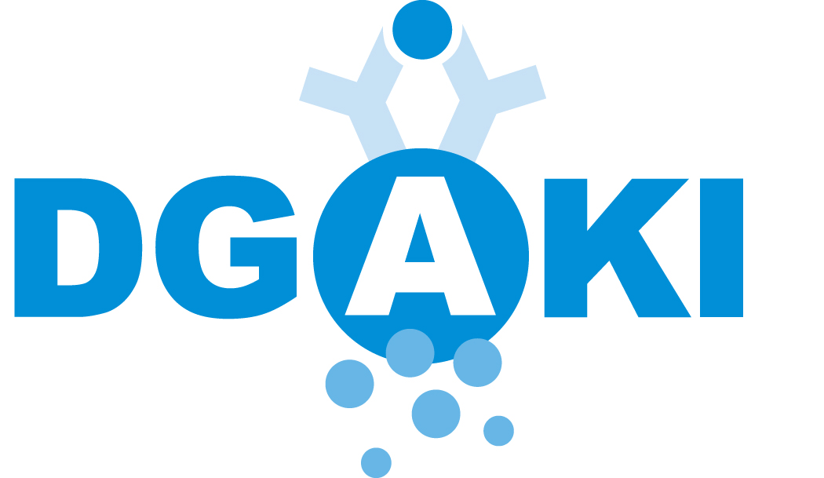

Den Anfang machte 2004 Aachen, es folgten Lübeck, Erfurt und Berlin, dieses Jahr ist vom 8. bis zum 11. September Hannover an der Reihe. Wie die Allergiekongresse der Zukunft aussehen werden, können Sie hier mitbestimmen.

Ihre Meinung zum Deutschen Allergiekongress ist uns wichtig. Nur so können wir die Qualität unserer gemeinsamen Jahresveranstaltung verbessern und an Ihre Bedürfnisse anpassen. Nehmen Sie sich daher bitte zwei Minuten Zeit für diesen Fragebogen und lassen Sie uns wissen, was Sie von einem Deutschen Allergiekongress erwarten. So können Sie aktiv die Ausrichtung zukünftiger Veranstaltungen mit gestalten. Ein kleiner Anreiz für alle, die noch nicht Mitglied der DGAKI, des ÄDA oder der GPA sind: Für die Rücksendung des ausgefüllten Fragebogens können Sie am 5. Deutschen Allergiekongress im September in Hannover zu Mitgliederkonditionen teilnehmen, was einer Reduktion der Teilnahmegebühr um 50 € entspricht. Weitere Informationen bietet unter www.allergiekongress.de die Kongress-Homepage.

Das Formular auf Seite 2 können Sie am PC ausfüllen, abspeichern und direkt per
E-Mail an info@dgaki.de senden. Einsendeschluss 31. Juli 2010

Absender*:
Titel/Name/Vorname:

Berufsbezeichnung/Facharztrichtung:

Straße/Nr.:
PLZ Ort:

Telefon:
Telefax:
E-Mail:

* Die Angaben sind obligatorisch, falls Sie in den Genuss der ermäßigten Teilnahmegebühr kommen wollen, ansonsten freiwillig. Die Einsendung ist per Fax auch anonym möglich

Senden per E-Mail:
info@dgaki.de

Senden per Fax:
0821-48 68 78 63

Vielen Dank!

1. Welche Angabe zu Ihrer beruflichen Situation ist zutreffend?
Niedergelassen
An einer Klinik tätig
Überwiegend klinisch tätig
Überwiegend in der Forschung tätig
In der Industrie tätig

2. Welche Angabe zu Ihrer Qualifikation ist zutreffend?
FA für Allgemeinmedizin
FA für Dermatologie
FA für HNO
FA für Innere Medizin
FA für Pädiatrie
FA für Pneumologie
Zusatzbezeichnung Allergologie
Naturwissenschaftler
Sonstige:

3. Sind Sie Mitglied einer der ausrichtenden Gesellschaften?
ÄDA DGAKI GPA

4. War Ihnen der Deutsche Allergiekongress als eine gemeinsame Veranstaltung des ÄDA, der DGAKI und der GPA bereits bekannt?
Ja Nein

5. Wie haben Sie vom 5. Deutschen Allergiekongress erfahren?
Durch Versand von Flyern
Durch Anzeigen in Fachjournalen
Durch Anzeigen in der Tagespresse
Durch Werbung über Industrievertreter
Durch E-Mail-Kontakt
Durch die Mitgliedschaft in einer der Gesellschaften
Durch Werbung bei anderen Tagungen
Erst durch diesen Fragebogen
Sonstiges:

6. Haben Sie an einem der vier vorangegangenen Deutschen Allergiekongresse 2004, 2007, 2008 oder 2009 teilgenommen?
Ja, bei einem
Ja, bei zweien
Ja, bei dreien
Ja, bei allen
Nein, bei keinem

7. Wenn Sie Frage 6 mit Nein beantwortet haben: Warum sind sie nicht zu einem Deutschen Allergiekongress gegangen?
Ich wusste nichts von dem Kongress
Ich hatte andere Termine und konnte daher nicht teilnehmen
Für mich war die Teilnahme an diesem Kongress nicht interessant. Warum nicht?

8. Wie bestreiten Sie Ihre allergologische Fortbildung?
Durch regionale allergologische Fortbildungsveranstaltungen
Durch Jahreskongresse anderer Fachgesellschaften
Durch internationale Allergiekongresse
Durch den Deutschen Allergiekongress
Durch Literaturstudium
Durch Firmenveranstaltungen
Allergologische Fortbildung ist aufgrund der schlechten Honorierung allergologischer Leistungen für mich von nachgeordneter Bedeutung

9. Wodurch könnte für Sie die Attraktivität des Allergiekongresses gesteigert werden?
Durch mehr wissenschaftliche Vorträge zur Grundlagenforschung
Durch mehr klinische Übersichtsvorträge
Durch mehr interaktive Seminare
Durch Pro- und Kontra-Seminare
Durch mehr berufspolitische Themen
Durch mehr praktische Übungen
Durch:

10. Welche Themen sollten Ihrer Meinung nach beim nächsten Allergiekongress mehr im Fokus stehen?
Asthma bronchiale
Allergische Rhinokonjunktivitis
Atopische Dermatitis
Nahrungsmittelallergie
Insektengiftallergie
Allergie und Arbeitsplatz
Umweltmedizin
Allergie bei Kindern
Allergie bei alten Menschen
Etablierte und innovative Therapieformen
Spezifische Immuntherapie
Interdisziplinäre Veranstaltungen
Sonstiges:

11. Wie würden sie gern über den Deutschen Allergie-kongress informiert werden?
Durch Versand von Flyern
Durch Anzeigen in Fachjournalen
Durch Anzeige in der Tagespresse
Durch Werbung über Industrievertreter
Durch E-Mail-Kontakt

12. Welchen Austragungs-modus für den Allergiekongress würden Sie für die Zukunft bevorzugen?
Dauer: 2 Tage
3 Tage
4 Tage
Ort:
Immer an einem festen Ort (z. B. immer in München oder Berlin)
Umlaufend an einigen Orten (z. B. Berlin, München, Frankfurt, Köln)
Immer an wechselnden Orten

